***Analisi Tecnica***

***xxxxx***

1. Informazioni Sul Documento 3

1.1. Storia Del Documento 3

2. Piattaforma Utilizzata es.Qlik Sense 4

2.1. Qlik Sense in Acea 4

3. Scopo del documento e campo di applicazione 5

4. Descrizione Dashboard 5

4.1. Sheet I – xxxxxxxxxx 7

4.1.1 kp1 8

4.1.2 KP2 9

4.1.3 KPI3 9

5. Data Quality 9

6. Definizione Base Dati 9

6.1. Section: xxxxxxx 9

7. Data Model 11

8. Task di caricamento 12

8.1. Task – xxxxxxx 12

8.2. Task – xxxx 14

# Informazioni Sul Documento

## Storia Del Documento

Revisioni documento

| Data | Versione | Autore | Descrizione Modifica |
| --- | --- | --- | --- |
| 27/10/2020 | 1.0 |  | Analisi Tecnica |
|  |  |  |  |

# Piattaforma Utilizzata es.Qlik Sense

Qlik Sense è un prodotto software che viene utilizzato per estrarre e presentare i dati in un'interfaccia intuitiva e facile da usare, consente di creare visualizzazioni in modo flessibile ed interattivo con l’obiettivo di fornire agli utenti gli insight necessari per giungere a significative decisioni di business.

Si estraggono i dati facendo selezioni. Quando si effettua una selezione, Qlik Sense filtra immediatamente i dati e presenta tutti gli elementi associati.

Basta effettuare un click per aggiornare ogni visualizzazione dell’App con un nuovo set di dati ottenendo visualizzazioni specifiche per le selezioni effettuate.

Un‘App è un contenitore di dati, composta da uno o più fogli contenenti visualizzazioni.

Le visualizzazioni sono kpi, grafici, tabelle e simili rappresentazioni dei dati. Effettuando selezioni nelle visualizzazioni si possono analizzare le informazioni per fare scoperte ed ottenere approfondimenti sui dati.

## Qlik Sense in Acea

Per accedere ad ambienti Qlik Sense in Acea, esistono diversi **link** (URL) a seconda dell’ambiente:

Link Ambiente di Produzione:

Link Ambiente di Collaudo:

Link Ambiente di Self BI:

Si accede con utenza e password

Così facendo il sito in automatico aprirà l’HUB di Qlik Sense dove possibile trovare Stream e App a cui si è abilitati.

|  |
| --- |
|  |

Vista degli Stream e App

# Scopo del documento e campo di applicazione

Lo scopo di questo documento è quello di descrivere la specifica tecnica di dettaglio della soluzione proposta per la costruzione del cruscotto “xxxxxxxx”.

Tale cruscotto nasce dalla necessità di Acea di rappresentare e monitorare l’andamento ……

Nell’App “…… viene sviluppato lo script di ETL, dove vengono connessi i dati direttamente ai data source richiesti richiamati nell’App QVD, mentre nell’App “xxxxxxx viene sviluppato il Front-End come da requisito. L’App xxxxxxxxx è pubblicata nello stream “QVD LOADING AMS” non visibile all’utente, mentre l’App “xxxxxxxx” è pubblicata nello stream dedicato “xxxxxxx

# Descrizione Dashboard

La Dashboard è formata dai seguenti sheet:

1. ***xxxxxxx:*** vista di sintesi di tutto il processo
2. ***xxxxxxx*** visualizzazione di ….
3. ***xxxxxx:*** tabella di dettaglio
4. ***xxxxxxx:*** tabella di dettaglio per BP

Di seguito le immagini del mockup

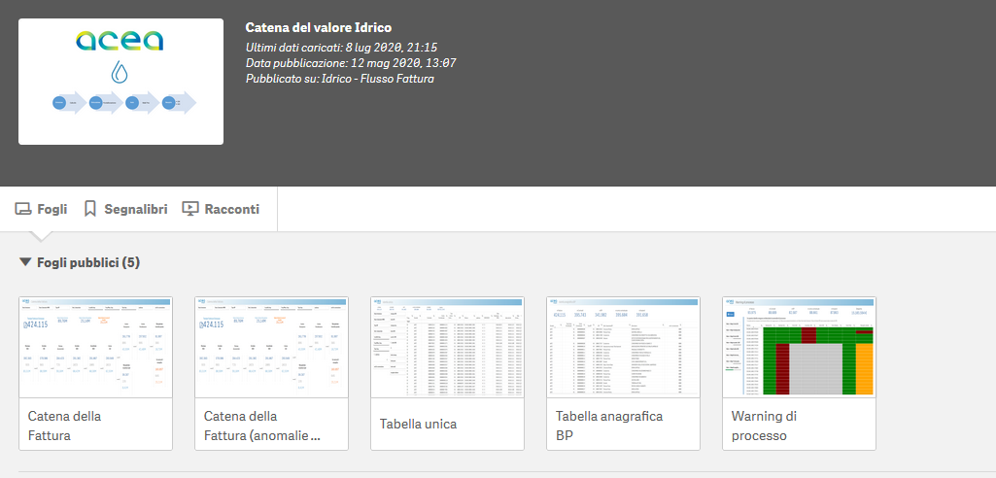

.

## Sheet I – xxxxxxxxxx

In questo sheet sono riportati tutti i Kpi che ……….

Lo sheet e diviso in due parti: ……descrizione.

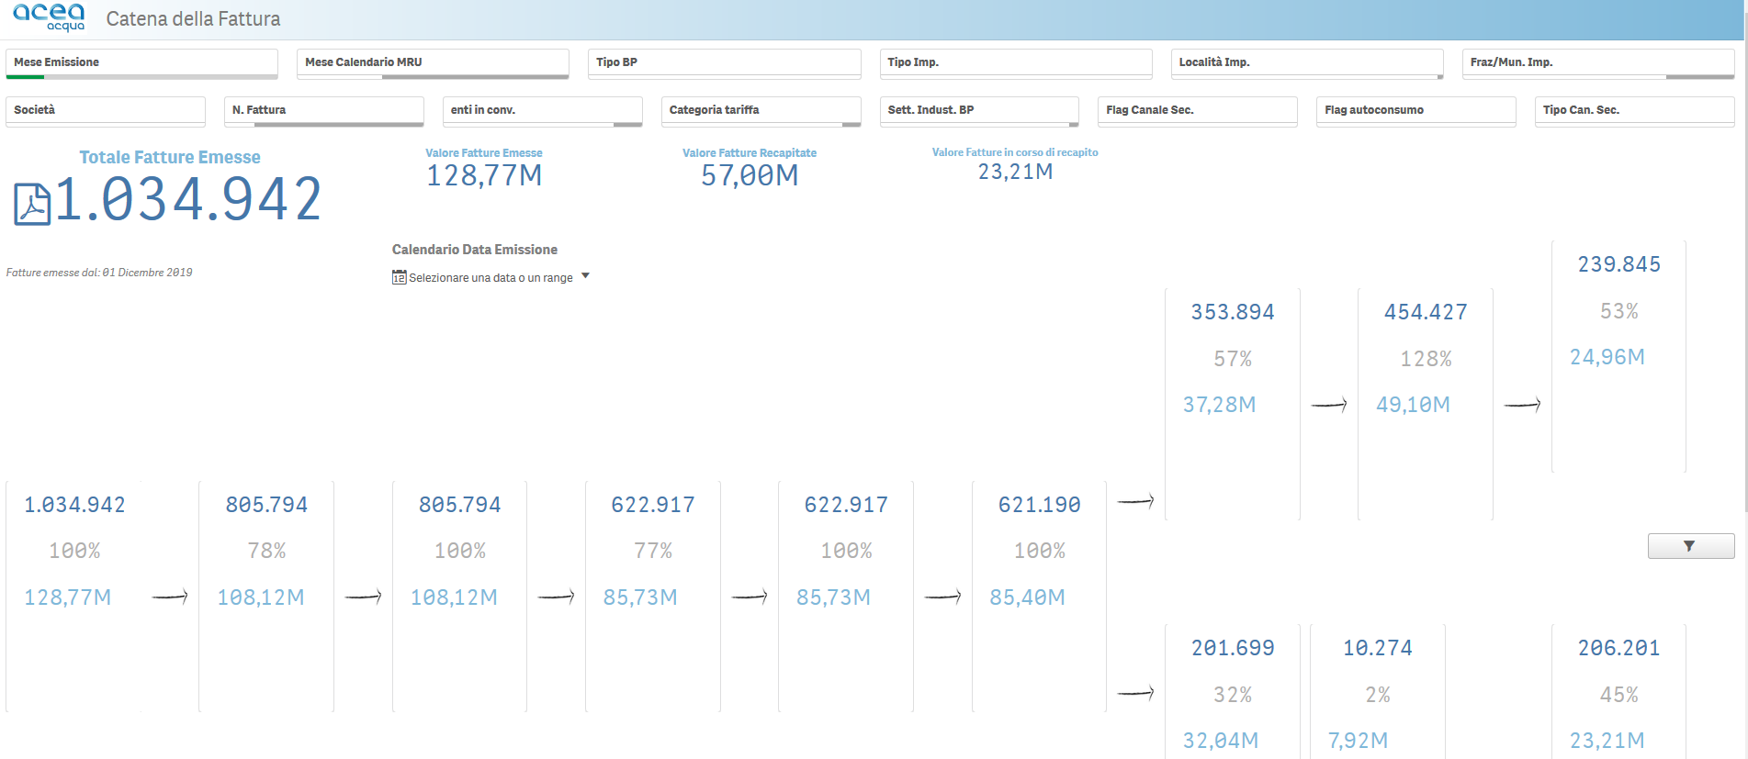

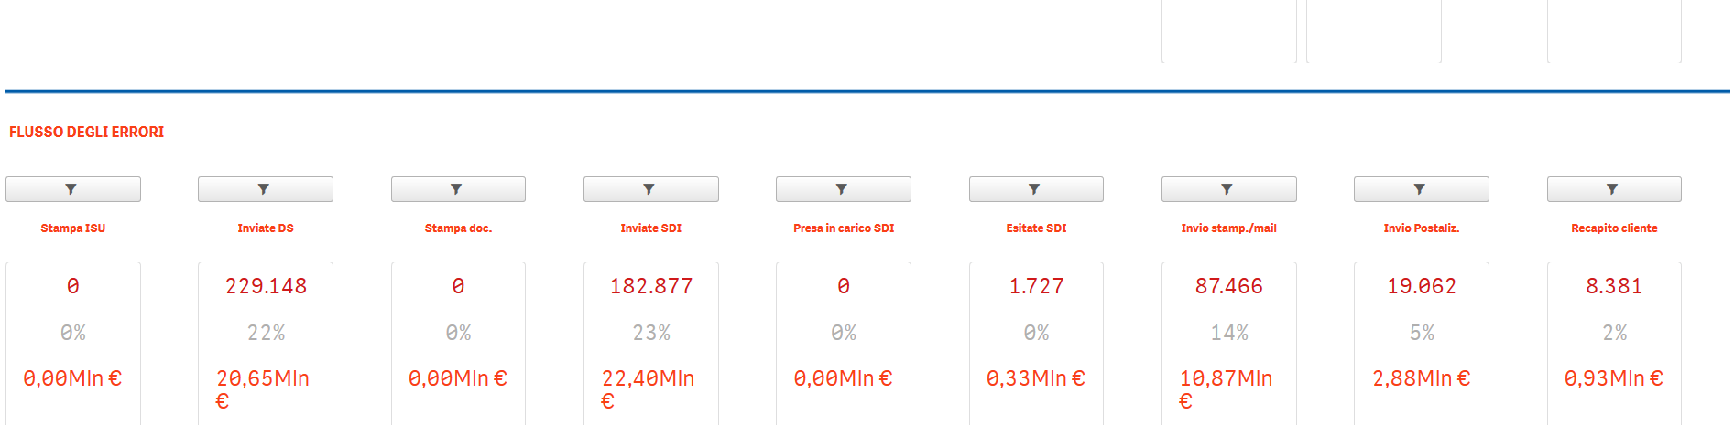

Sono stati predisposti i seguenti filtri:

* Mese
* anno
* Tipo BP
* xxxxxxxx.
* xxxxxxxx.
* xxxxxxxx.

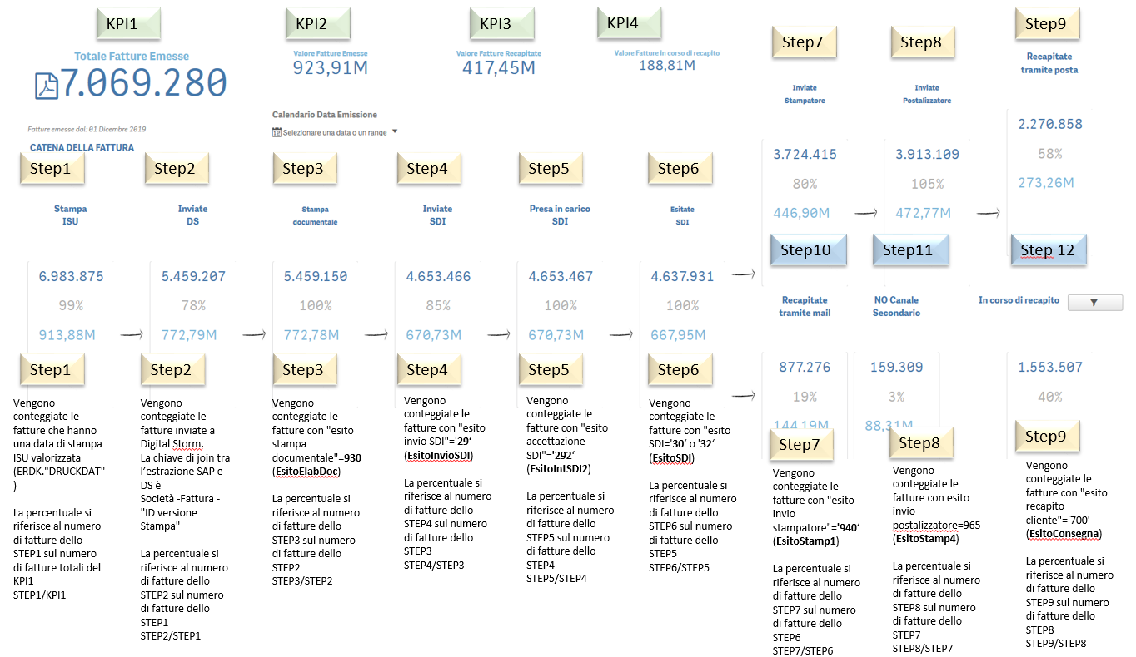

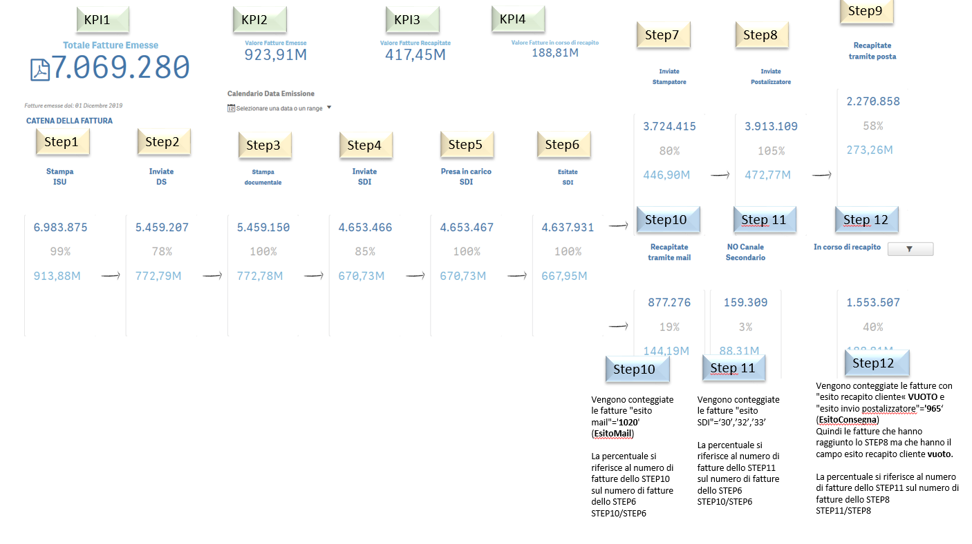

I KPI presenti sono:

### 4.1.1 kp1

Descrizione

### 4.1.2 KP2

descrizione

### 4.1.3 KPI3

descrizione

# Data Quality

In questa parte sono rappresentati gli errori sui dati e i controlli effettuati

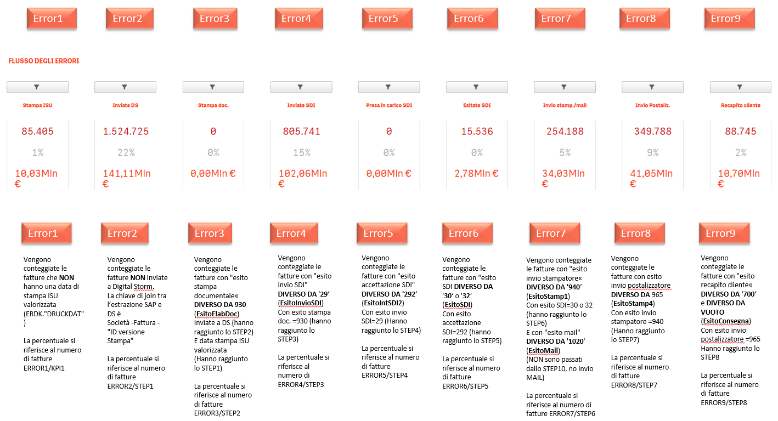

# Definizione Base Dati

## Section: xxxxxxx

LIB CONNECT TO 'AMS_CONN_SAP_HANA_HGP_NEW';

[Fatture]:

load *,

Società & '-' & Fattura as Key

;

load

if(len(trim(Società))=0,'N.D.',Società) as Società ,

if(len(trim(Contratto))=0,'N.D.',Contratto) as Contratto ,

Impianto,

if(len(trim(Fattura))=0,'N.D.',Fattura) as Fattura ,

"ID versione Stampa",

"Data Ultima versione Stampa",

OPBEL,

ISU_SD,

PORTION,

if(len(trim("Conto Contrattuale"))=0,'N.D.',"Conto Contrattuale") as "Conto Contrattuale" ,

"Tipo Conto Contrattuale",

if(len(trim(BP))=0,'N.D.',BP) as BP ,

# Data Model

Di seguito il Data model dell’App di front end:

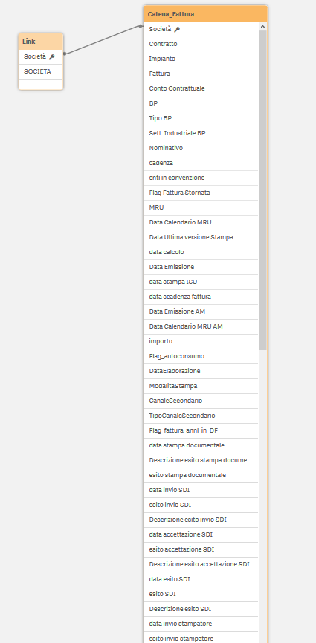

# Task di caricamento

L’aggiornamento dei dati è giornaliero ed inizia alle xxxx.

Per il cruscotto xxxxxx esistono due task di aggiornamento dati:

* xxxx
* xxxx

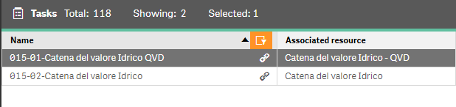

## Task – xxxxxxx

Il primo Task schedulato è ‘xxxxxx” connesso al cruscotto ‘xxxxxxxxxx, essendo il cruscotto che legge direttamente i dati dalle base dati.

Il Task contiene il collegamento al App rispettivo.

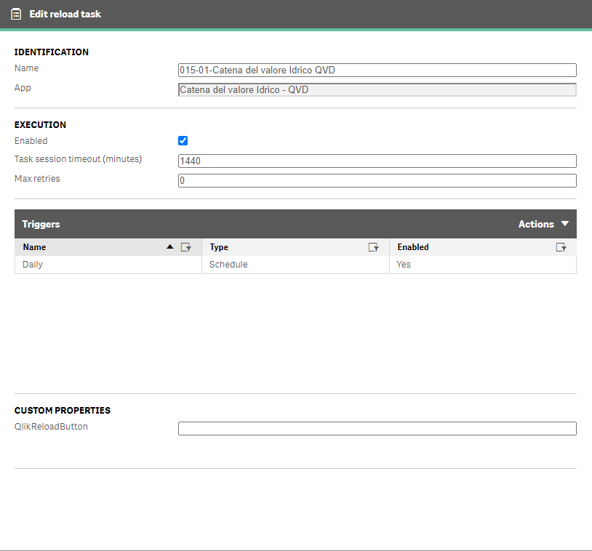

Nell’area ‘Trigger’ è stata inserita la modalità di schedulazione, l’ora e la frequenza alla quale deve girare questo Task.

In questo caso, il Task viene creato con la modalità di schedulazione ‘Daily’ e girerà alle 20:50 ogni giorno, tenendo cosi l’app ‘Catena del valore Idrico - QVD’ sempre aggiornata.

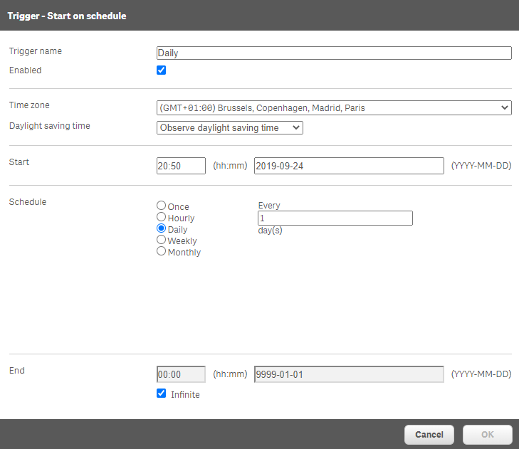

## Task – xxxx

Il secondo task che gira è “xxxxx”.

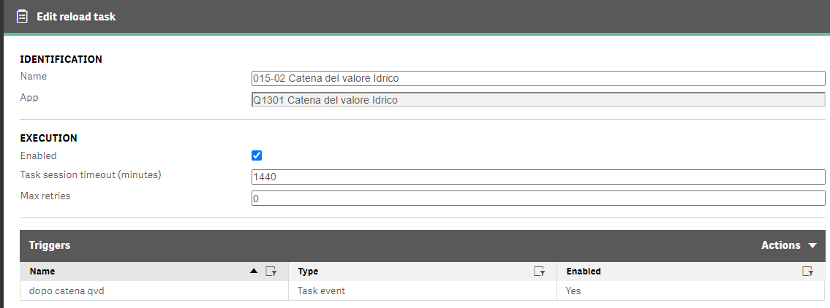

In questo caso, la schedulazione è legata al primo Task.

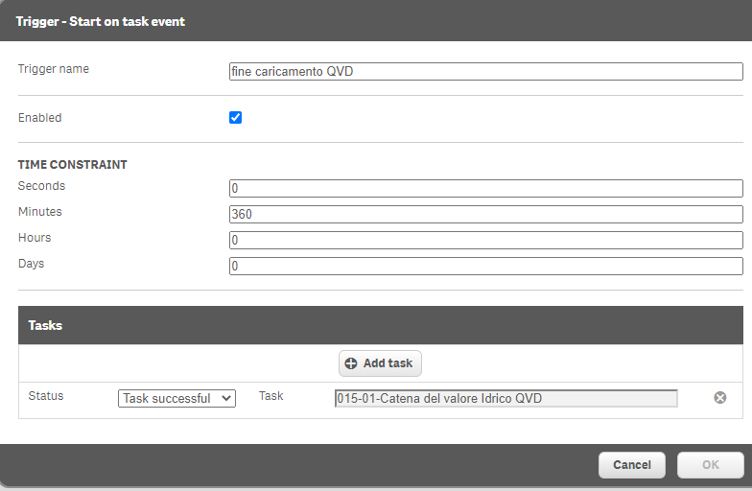

Nell’area ‘Triggers’ come modalità di schedulazione va scelta ‘ Trigger – Start on task event’, e va indicato il Task da aspettare che finisca di girare.

Questi Task vengono creati e schedulati nell’area QMC (Qlik Management Console) e girano in autonomia a seconda della schedulazione predisposta.